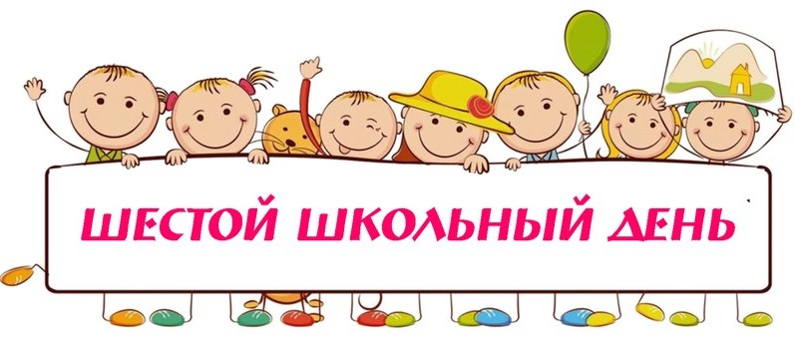 ***ПЛАН***

***мероприятий***

***на 16 мая 2020 года***

|  |  |  |  |  |  |
| --- | --- | --- | --- | --- | --- |
| ***№*** | ***Мероприятие*** | ***Время***  ***проведения*** | ***Место***  ***проведения*** | ***Участники*** | ***Ответственные*** |
| **1.** | **Работа кружков, секций** | **по расписанию** |  | **5 - 11 классы** | **Руководители кружков, секций** |
| **2.** | **Работа объединений по интересам** | **по расписанию** |  | **2 – 9 классы** | **Руководители объединений по интересам** |
| **3.** | **«Мир бабочек» Конструирование в технике оригами** | **10.00** | **46** | **2а** | **Федоренкова Е.А.** |
| **4.** | **Игровая программа**  **«Остров семейных сокровищ»** | **10.00** | **64** | **2б** | **Грабовская И.С.** |
| **6.** | **Презентация с элементами творчества «Государственные символы страны»** | **11.00** | **44** | **2в** | **Родько Т.М.** |
| **7.** | **Мастер-класс «Аппликация из ниток»** | **11.00** | **47** | **2г** | **Дивас С.А.** |
| **8.** | **Викторина «С чего начинается Родина!»** | **10.00** | **34** | **5б** | **Кораник Н.Э.** |
| **9.** | **Кл. час «В плену у гаджетов»** | **10.00** | **57** | **5в** | **Космач О.И.** |
| **10.** | **«В кругу семьи» творческая мастерская** | **10.00** | **52** | **5г** | **Барковская Е.В.** |

**Заместитель директора**

**по воспитательной работе Е.В.Барковская**